**Герои моей семьи**

В нашей семье защищать Родину в Великой отечественной войне 1941-1945 гг. довелось прадедушке Коле и его старшим братьям

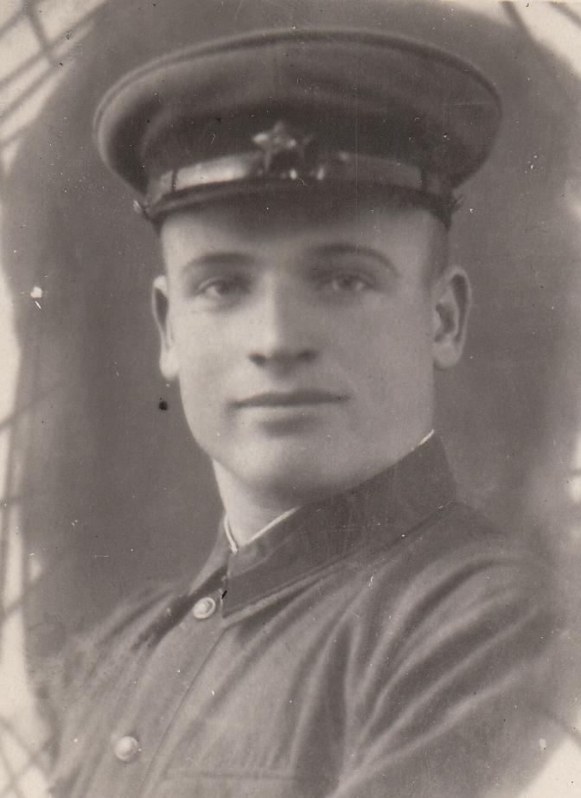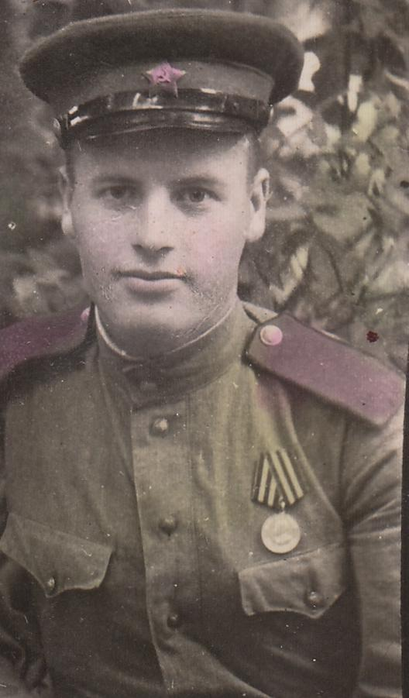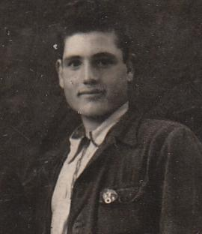

|  |  |  |
| --- | --- | --- |
| **Заикин Иван**  **Федосеевич**  **(1920-1943г.г.)**  Ссержант в составе артиллерийского расчета, сталинградский фронт. Пропал безвести около  села Снежное Донецкой области | **Заикин Федор**  **Федосеевич**  **(1923-1943г.г.)**  Командир стрелковой роты ПТР  Воронежский фронт.  Погиб 18.08.1943 г. около города Ахтырск Сумской области.  Награжден медалью  «За боевые заслуги». | **Заикин Николай Федосеевич**  **(1926 – 1989г.г.)**  Ефрейтор. Войну закончил в Пруссии под городом Кёнигсбергом. Награжден медалью  «За победу над Германией в Великой отечественной войне 1941-45г.г.». |

В 1941 году, когда началась война, прадедушке Коле было 15 лет. Он родился  
 в крестьянской семье в селе Отрадное в Казахстане. Его старшие братья: Иван и Федор сразу ушли на фронт. На их месте в кузнице стал работать Николай.

В 1943 году стало известно, что старший брат Иван пропал без вести, а Федор погиб вскоре как был награжден медалью «За боевые заслуги» за то, что из своего противотанкового ружья подавил три огневые точки противника, чем обеспечил продвижение пехоте вперед.

В 1944 году на фронт ушел и прадедушка Коля. Он в составе наступающих пехотных войск закончил войну в Пруссии под городом Кёнигсбергом. После войны мой прадедушка Коля жил и работал в Оренбурге на заводе ПО «Стрела».

Все это рассказала мне его дочь, моя бабушка –Галина Николаевна Хан. У нее хранятся фотографии и награды прадедушки Коли за участие в Великой отечественной войне и за добросовестный труд после войны. Я горжусь своими прадедушками и стараюсь равняться на них

Очерк подготовлен Ниной Ольховой – 5 «В» класс